

УТВЕРЖДАЮ

Руководитель практики от Университета

__________________________________

*(должность, ФИО)*

МП ___________________________________

*(Подпись)*

Дата « __» ____________ 2022 год

**ОТЧЕТ**

**ПО УЧЕБНОЙ ПРАКТИКЕ**

ПМ.03 Ревьюирование программных продуктов

|  |  |
| --- | --- |
| Михеев Андрей Сергеевич | |
| *(Ф.И.О. обучающегося)* | |
| 09.02.07 Информационные системы и программирование | |
| *(специальность)* | |
|  | |
| Учебная группа | ИСПк-402-52-00 |
|  |  |
| Место прохождения практики | ФГБОУ ВО «Вятский государственный университет», |
| Колледж ВятГУ | *(наименование организации, структурного подразделения организации)* |
|  |  |

|  |  |  |  |  |  |
| --- | --- | --- | --- | --- | --- |
| Итоговая оценка: |  | | | | |
| Руководитель  практики от университета |  |  |  |  |  |
|  | *(дата)* |  | *(подпись)* |  | *(Ф.И.О.)* |

Киров, 2022 г.



ИНДИВИДУАЛЬНОЕ ЗАДАНИЕ НА ПРАКТИКУ

|  |  |  |  |  |  |  |  |  |  |
| --- | --- | --- | --- | --- | --- | --- | --- | --- | --- |
| Ф.И.О. обучающегося | | | Михеев Андрей Сергеевич | | | | | | |
| Специальность | | | 09.02.07 Информационные системы и программирование | | | | | | |
| Учебная группа | | | ИСПк-402-52-00 | | | | | | |
| Вид практики | | | учебная практика | | | | | | |
| Сроки прохождения практики с | | | | 15.09.2022 | по | 20.11.2022 | | | |
| Место прохождения практики | | | | ФГБОУ ВО «Вятский государственный университет»,  Колледж ВятГУ | | | | | |
|  | | (наименование организации, структурного подразделения организации) | | | | | | |
| № | Виды работ, выполняемых обучающимися во время практики | | | | | | Объем работ (час) | Формируемые компетенции | | |
| 1 | Пройти инструктаж по ознакомлению с правилами внутреннего трудового распорядка, охраны труда, техники безопасности, противопожарной безопасности, санитарно-эпидемиологическими правилами и гигиеническими нормативами, а также вводный инструктаж и инструктаж на рабочем месте | | | | | | 2 | ОК-7 | | |
| 2 | Определение требований к программному продукту и его функциональных характеристик, поиск и анализ готовых технических решений | | | | | | 4 | ОК-1-4 | | |
| 3 | Разработка технической документации на программный продукта | | | | | | 5 | ОК-1, ОК-2, ОК-4, ПК-3.3 | | |
| 4 | Ревьюирование программного кода. Создание репозитория | | | | | | 4 | ОК-1, ОК-4, ОК-8, ОК-10, ПК-3.1, ПК-3.4 | | |
| 5 | Разработка сценариев тестирования программного продукта. | | | | | | 5 | ОК-9-11, ПК-3.2, ПК-3.3 | | |
| 6 | Разработка эксплуатационной документации | | | | | | 4 | ОК-10, ПК-3.4, ПК-3.5 | | |
| 7 | Подготовка презентации для представления программного продукта потенциальному потребителю. | | | | | | 4 | ОК-5 | | |
| 8 | Подготовка к сдаче и сдача промежуточной аттестации | | | | | | 2 | ОК-6 | | |

|  |  |  |  |  |  |
| --- | --- | --- | --- | --- | --- |
| Индивидуальное задание на практику разработано в соответствии с рабочей программой практики. | | | | | |
| Руководитель  практики от университета |  |  |  |  |  |
|  | (дата) |  | (подпись) |  | (Ф.И.О.) |

|  |  |
| --- | --- |
| С индивидуальным заданием ознакомлен(а) |  |
|  | (дата, подпись обучающегося) |

**ОТЗЫВ РУКОВОДИТЕЛЯ ПРАКТИКИ**

|  |  |  |  |  |  |
| --- | --- | --- | --- | --- | --- |
| Ф.И.О. обучающегося | | Михеев Андрей Сергеевич | | | |
| Специальность | | 09.02.07 Информационные системы и программирование | | | |
| Учебная группа | | ИСПк-402-52-00 | | | |
| Вид практики | | учебная практика | | | |
| Сроки прохождения практики с | | | 15.09.2022 | по | 20.11.2022 |
| Место прохождения практики | | | ФГБОУ ВО «Вятский государственный университет», Колледж ВятГУ | | |
|  | (наименование организации, структурного подразделения организации) | | | | |

ВИДЫ И КАЧЕСТВО ВЫПОЛНЕНИЯ РАБОТ

|  |  |  |  |
| --- | --- | --- | --- |
| Вид работ | Критерий выполнения работ | | |
| Выполнены полностью самостоятельно | Выполнены с незначительной помощью наставника | Выполнены с помощью наставника |
| Определение требований к программному продукту и его функциональных характеристик, поиск и анализ готовых технических решений | V |  |  |
| Разработка технической документации на программный продукта | V |  |  |
| Ревьюирование программного кода. Создание репозитория | V |  |  |
| Разработка сценариев тестирования программного продукта. | V |  |  |
| Разработка эксплуатационной документации |  |  |  |
| Подготовка презентации для представления программного продукта потенциальному потребителю. | V |  |  |
| Подготовка к сдаче и сдача промежуточной аттестации | V |  |  |

Обучающийся ознакомлен с правилами внутреннего трудового распорядка, охраны труда, техники безопасности, противопожарной безопасности, санитарно-эпидемиологическими правилами и гигиеническими нормативами, а также прошел вводный инструктаж и инструктаж на рабочем месте.

Во время прохождения учебной практики обучающимся освоены следующие профессиональные и общие компетенции:

|  |  |  |  |
| --- | --- | --- | --- |
| Наименование компетенции | Показатели оценки | Оценка | |
| Освоена | Не освоена |
| ПК 3.1. Осуществлять ревьюирование программного кода в соответствии с технической документацией. | Способен анализировать программный код с целью выявления некачественных архитектурных решений и критических мест в программе | V |  |
| ПК 3.2. Выполнять процесс измерения характеристик компонент программного продукта для определения соответствия заданным критериям | Способен верифицировать компоненты программного обеспечения в соответствии с заданными критериями | V |  |
| ПК 3.3. Производить исследование созданного программного кода с использованием специализированных программных средств с целью выявления ошибок и отклонения от алгоритма. | Способен готовить тесты для осуществления автоматизированного выявления ошибок в разрабатываемом программном обеспечении | V |  |
| ПК 3.4. Проводить сравнительный анализ программных продуктов и средств разработки, с целью выявления наилучшего решения согласно критериям, определённым техническим заданиям. | Способен подбирать средства разработки ПО наиболее подходящие по критериям определенным в техническом задании. | V |  |
| ПК 3.5. Проводить исследование проектной документации программного модуля. | Способен разрабатывать техническую и эксплуатационную документацию на программное обеспечение | V |  |
| ОК 01. Выбирать способы решения задач профессиональной деятельности, применительно к различным контекстам. | Способен оценивать предметную область и выбирать оптимальные способы решения задач профессиональной деятельности | V |  |
| ОК 02. Осуществлять поиск, анализ и интерпретацию информации, необходимой для выполнения задач профессиональной деятельности. | Способен анализировать специализированную информацию и находить оптимальные пути решения задач профессиональной деятельности | V |  |
| ОК 03. Планировать и реализовывать собственное профессиональное и личностное развитие. | Способен находить пути улучшения имеющихся решений, позволяющих повысить их общий качественный уровень | V |  |
| ОК 04. Работать в коллективе и команде, эффективно взаимодействовать с коллегами, руководством, клиентами. | Способен грамотно формулировать запросы в целях получения разъясняющей информации | V |  |
| ОК 05. Осуществлять устную и письменную коммуникацию на государственном языке с учетом особенностей социального и культурного контекста. | Способен разрабатывать проектную, техническую и пользовательскую документации | V |  |
| ОК 06. Проявлять гражданско-патриотическую позицию, демонстрировать осознанное поведение на основе традиционных общечеловеческих ценностей. | Способен конструктивно обмениваться информацией с коллегами, демонстрировать осознанное поведение в ходе выполнения проектных работ | V |  |
| ОК 07. Содействовать сохранению окружающей среды, ресурсосбережению, эффективно действовать в чрезвычайных ситуациях. | Способен прогнозировать эффективность и ресурсозатратность используемых средств | V |  |
| ОК 08. Использовать средства физической культуры для сохранения и укрепления здоровья в процессе профессиональной деятельности и поддержания необходимого уровня физической подготовленности. | Способен соблюдать требования внутреннего трудового распорядка организации, охраны труда и техники безопасности в целях сохранения собственного здоровья | V |  |
| ОК 09. Использовать информационные технологии в профессиональной деятельности. | Способен применять современные инструменты создания ПО, в том числе для осуществления коллективной работы. | V |  |
| ОК 10. Пользоваться профессиональной документацией на государственном и иностранном языке. | Способен использовать в своей работе специализированную документацию | V |  |
| ОК 11. Планировать предпринимательскую деятельность в профессиональной сфере. | Способен разрабатывать презентации для представления программного продукта потенциальному потребителю. | V |  |

**Краткая характеристика работы обучающегося**

|  |
| --- |
| Программа практики выполнена в полном объеме. Все виды работ выполнялись в срок, |
| без существенных замечаний. В достаточной степени была проявлена самостоятельность |
| и умение грамотного и функционального управления исходным кодом. |
|  |
|  |

|  |  |  |
| --- | --- | --- |
|  |  | Руководитель практики  ____________________ /_________________  Подпись ФИО  ___________________________________________________________  (должность)  Дата «____» _______________ 2022 год |

**СОДЕРЖАНИЕ**

ВВЕДЕНИЕ 2

1. СВЕДЕНИЯ О РАБОТЕ, ВЫПОЛНЕННОЙ В ПЕРИОД ПРОХОЖДЕНИЯ УЧЕБНОЙ ПРАКТИКИ 3

2. АНАЛИЗ ПОСТАВЛЕННОЙ ЗАДАЧИ 4

3. ПРОЕКТИРОВАНИЕ СТРУКТУРЫ ПРОГРАММНОГО РЕШЕНИЯ 9

4. Подготовка продукта к внедрению и эксплуатации 11

5. ИСПОЛЬЗУЕМЫЙ ИНСТРУМЕНТАРИЙ И РАБОЧЕЕ ОКРУЖЕНИЕ 18

ЗАКЛЮЧЕНИЕ 21

СПИСОК ИСПОЛЬЗОВАННЫХ ИСТОЧНИКОВ 22

# **ВВЕДЕНИЕ**

Учебная практика УП.03 проходила на базе Колледжа ФГБОУ ВО «Вятский государственный университет» в период с 15.09.2022 г по 21.11.2022 г. по четвергам.

Цель практики: сформировать у обучающихся навыки разработки программного обеспечения, как законченного продукта.

Задачи практики:

– закрепить полученные в ходе освоения предыдущих дисциплин навыки и умения в области создания программных продуктов;

– закрепить навыки написания документации, требуемой при разработке прикладного программного обеспечения;

– дать навыки улучшения готового информационного продукта.

# **1. СВЕДЕНИЯ О РАБОТЕ, ВЫПОЛНЕННОЙ В ПЕРИОД ПРОХОЖДЕНИЯ УЧЕБНОЙ ПРАКТИКИ**

В период 15.09.2022 по 20.11.2022 при прохождении учебной практики ПМ.06 на базе ФГОБУ ВО «Вятский государственный университет» был выполнен следующий перечень работ, представленный в таблице 1.

Таблица 1 – Сведения о работе, выполненной в период практики

| Дата | Краткое содержание выполненных работ |
| --- | --- |
| 15.09.2022 | Ознакомление с правилами внутреннего трудового распорядка организации, требованиями охраны труда и техники безопасности |
| 15.09.2022-29.09.2022 | Подготовка аналитической записки с указанием цели, назначения и функциональных характеристик разрабатываемого программного продукта |
| 29.09.2022-13.10.2022 | Подготовка технического проекта содержащего описание структуры и алгоритмических решений применяемых в программном продукте |
| 13.10.2022-27.10.2020 | Разработка и описание тестовых скриптов и эксплуатационной документации |
| 27.10.2022-10.11.2022 | Подготовка презентации программного продукта и окончательное формирование репозитория. |
| 20.11.2022 | Подготовка к сдаче и сдача промежуточной аттестации |

________________ _______________

(дата) (подпись)

# **2. АНАЛИЗ ПОСТАВЛЕННОЙ ЗАДАЧИ**

С начала двадцать первого века жизнь среднестатистического человека стала интенсивнее во многих сферах деятельности, в особенности на предприятиях разного вида. Также в связи с расцветом информационной эпохи был установлен большой объём цифровизации различных специальностей.

Одной из явных проблем повышения скорости и объёма работы на многих предприятиях является «выгорание» сотрудников. Сокращению подобных явлений может способствовать дополнительная мотивация. В данной ситуации дополнительную мотивацию и повышение продуктивности сотрудников может придать внутрикорпоративный магазин – стимулирующий работников своей внутренней системой поощрения.

Продуктивность будет повышаться из-за своеобразных дополнительных вознаграждений, которые работники будут приобретать за внутреннюю валюту, начисляемую дополнительно при продуктивной работе сотрудника.

Сайт является дополнительным инструментом для руководителей компаний, заинтересованных в повышении качества и продуктивности работы собственных сотрудников.

Видом продукта был выбран сайт, по причине доступности большинству возможных пользователей. Данным продуктом могут пользоваться сотрудники компании, избранные директором, с целью покупки товаров на внутреннюю валюту, начисленную сотруднику директором за выдающуюся работу.

Основной целью данного сайта является повышение качества и продуктивности работы на предприятиях, перечисленные показатели должны повысится из-за дополнительной мотивации у работников в виде материальных вознаграждений.

На данный момент совсем немногие компании обладают данной системой дополнительной мотивации сотрудников. Из существующих подобные системы обычно открыты только для персонала по определенным причинам. Аналогами могут являться обычные интернет-магазины, они дополнительно осуществляют схожий функционал.

**Обзор аналогов**

1. Сайт «Ozon»

Ozon — работает с 1998 года и считается самой старой торговой площадкой России. Статус маркетплейса Озон занял только два года назад. Как сообщает сам сервис, на сайте представлено 20 000 + продавцов. В общей сложности они предлагают более 19 млн товаров и услуг. Количество активных покупателей на платформе Ozon на 31 декабря 2020 года составило 13,8 млн чел.

Ссылка на сайт: [https://www.ozon.ru/](https://www.ozon.ru/%20)

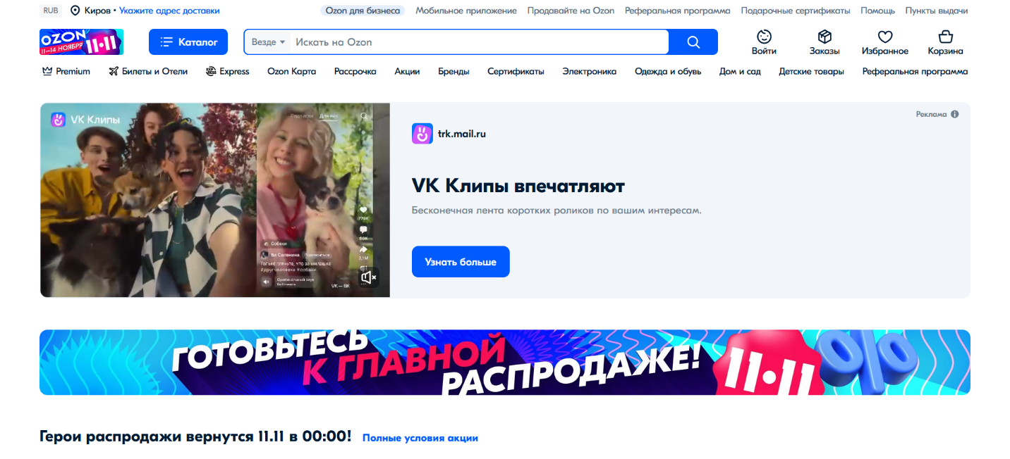Рисунок 1 – Главная страница сайта «Ozon»

**Достоинства сайта:**

* Бесперебойная работа;
* Приятный дизайн

**Недостатки сайта:**

* Реклама;
* Много ненужной информации

1. Сайт «Ситилинк»

Описание сайта:

«Ситилинк» — российская сеть магазинов, осуществляющая продажу компьютерной, цифровой и бытовой техники и позиционирующая себя как электронный дискаунтер. Полное наименование — ООО «Ситилинк». Штаб-квартира — в Москве.

Ссылка: <https://www.citilink.ru/>

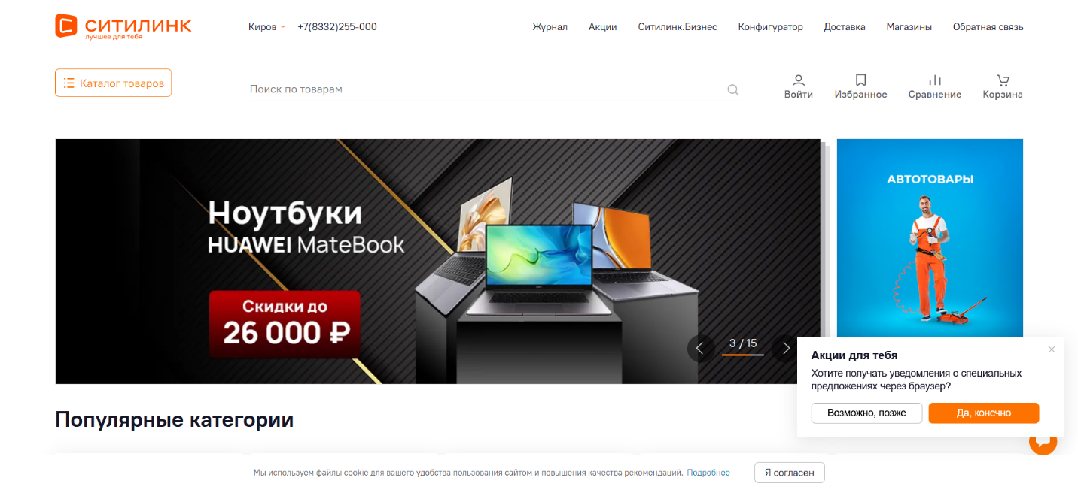

Рисунок 2 – Главная страница приложения «Ситилинк»

**Достоинства сайта:**

* Минималистичный дизайн;
* Удобная навигация.

**Недостатки сайта:**

* Навязчивые баннеры.

1. Сайт «Amazon»

Описание сайта:

Amazon – американская компания, крупнейшая в мире на рынках платформ электронной коммерции и публично-облачных вычислений по выручке и рыночной капитализации. Штаб-квартира — в Сиэтле.

Ссылка: https://www.amazon.com/

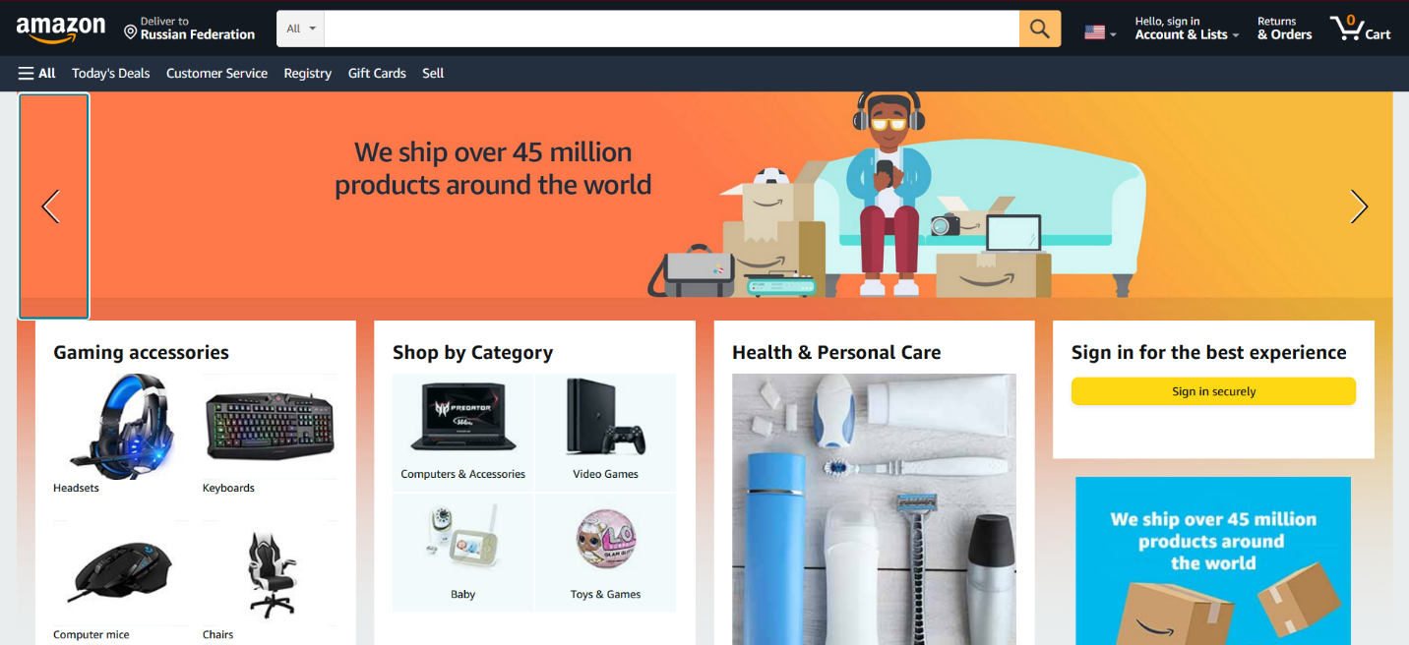Рисунок 3 – Главная страница приложения «Amazon»

**Достоинства сайта:**

* Минималистичный и приятный дизайн;
* Удобная навигация;
* Бесперебойная работа.

**Недостатки сайта:**

* Отсутствие русской локализации.

**Требования к разработке процесса:**

Чтобы данный сайт выполнял все современные требования, он должен обладать определенными элементами:

* понятный интерфейс – интерфейс программы должен быть информативен и минималистичен;
* интеграция с базой данных – каждый продукт подобного типа обладает интеграцией с БД;
* авторизация пользователей – предоставление определённому лицу или группе лиц прав на выполнение определённых действий;
* веб-витрина – перечень товаров с возможностью приема заявок от клиентов;
* пользовательский профиль – совокупность данных и настроек окружения пользователя.

# **3. ПРОЕКТИРОВАНИЕ СТРУКТУРЫ ПРОГРАММНОГО РЕШЕНИЯ**

В данном пункте рассматривается структура программного продукта, представлены основные схемы.

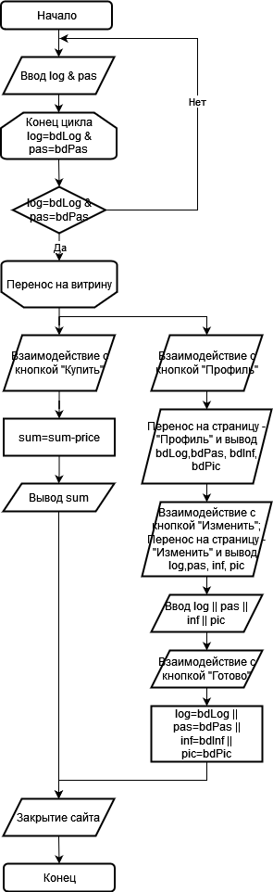

Рисунок 4 – Блок-схема

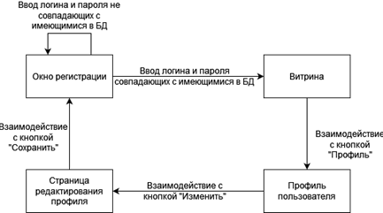

Рисунок 5 - Схема связей компонентов

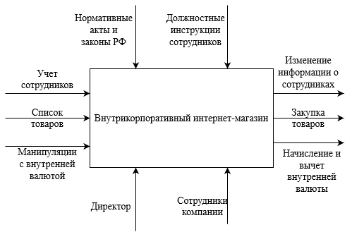

Рисунок 6 - Схема idef0

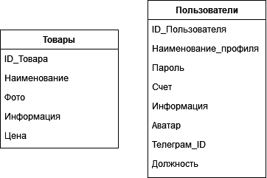

Рисунок 7 – Диаграмма классов

# **Подготовка продукта к внедрению и эксплуатации**

Созданный в ходе прохождения данной практики проект вмещает в себя данные способные подвергаться разного вида воздействия, в том числе переносу между устройствами. Этими данными является вся информация, хранящаяся в базе данных. В случае данного приложения доступны к выгрузке: информация о пользователях и товарах.

**Экспорт данных:**

Прежде чем начать экспорт данных, нужно убедится в работе сервера. Пользователю требуется запустить от имени администратора программу «xampp-control.exe». В открывшемся окне, с помощью кнопок «Start», запустить модули «Apache» и «MySQL». Открыть браузер и перейти по ссылке «http://localhost/phpmyadmin/index.php?route=/database/structure&db=syn-shop»

После проведения данных манипуляций откроется сайт с желаемой базой данных. Для экспорта требуется в верхнем меню элементов нажать кнопку «Экспорт». В открывшемся окне в левом нижнем углу нажать на кнопку «Экспорт» (при желании можно задать имя элементу, для которого был произведен экспорт, в соответствующем разделе).

Экспорт данных считается удачным, если по итогу на устройство начнется загрузка файла с наименованием БД, или заданного пользователем имени, с расширением «.sql».

**Импорт данных:**

Импорт данных происходит примерно в таком же порядке. Прежде чем начать импорт данных, нужно убедится в работе сервера. Пользователю требуется запустить от имени администратора программу «xampp-control.exe». В открывшемся окне, с помощью кнопок «Start», запустить модули «Apache» и «MySQL». Открыть браузер и перейти по ссылке «http://localhost/phpmyadmin/index.php?route=/database/structure&db=syn-shop». Создать пустую БД, задав ему наименование «syn-shop».

После проведения данных манипуляций откроется сайт с желаемой базой данных. Для импорта требуется в верхнем меню элементов нажать кнопку «Импорт». С помощью кнопки «Обзор» в открывшемся меню указать путь к документу, для которого осуществляется данный импорт. Отключив заранее опцию «Частичный импорт» в левом нижнем углу нажать на кнопку «Импорт».

Импорт данных считается удачным, если по итогу в левом меню элементов в БД «syn-shop» появятся новые таблицы.

**Протокол приема сдаточных испытаний**

Тест-кейс 1.

|  |  |
| --- | --- |
| **Наименование** | **Описание** |
| **Наименование проекта** | ВНП. Тестирование окна авторизации |
| **Номер версии** | Версия 1.0 |
| **Имя тестера** | Михеев Андрей |
| **Даты тестирования** | 15.11.2022 |
| **Test Case #** | ВНП-1 |
| **Приоритет тестирования** *(Малый/Средний/высокий)* | Малый |
| **Название тестирования/Имя** | Вход в систему от лица незарегистрированного пользователя |
| **Резюме испытания** | Пройти авторизацию с помощью данных, не имеющихся в БД |
| **Шаги тестирования** | Шаг 1. Открыть страницу авторизации на сайте  Шаг 2. Вписать случайные данные в строки «Логин» и «Пароль»  Шаг 3. Нажать кнопку «Войти» |
| **Данные тестирования** | Сборка веб-сервера – «XAMPP», БД – «MySQL» |
| **Ожидаемый результат** | Перенос пользователя на страницу с витриной интернет-магазина не будет осуществлён. |
| **Фактический результат** | Перенос пользователя на страницу с витриной интернет-магазина не осуществлён. |
| **Предпосылки** | Активный сервер, стабильное интернет-соединение |
| **Постусловия** | Сервер запущен |
| **Статус** *(Pass/Fail)* | Pass |
| **Комментарии** | Тестирование проведено успешно |

Тест-кейс 2.

|  |  |
| --- | --- |
| **Наименование** | **Описание** |
| **Наименование проекта** | ВБП. Тестирование окна авторизации |
| **Номер версии** | Версия 1.0 |
| **Имя тестера** | Михеев Андрей |
| **Даты тестирования** | 15.11.2022 |
| **Test Case #** | ВБП-1 |
| **Приоритет тестирования** *(Малый/Средний/высокий)* | Малый |
| **Название тестирования/Имя** | Вход в систему от лица незнающего пароль |
| **Резюме испытания** | Пройти авторизацию с помощью данных присутствующих с БД кроме пароля |
| **Шаги тестирования** | Шаг 1. Открыть страницу авторизации на сайте  Шаг 2. Вписать, данные присутствующие в БД, в строку «Логин»  Шаг 3. Нажать кнопку «Войти» |
| **Данные тестирования** | Сборка веб-сервера – «XAMPP», БД – «MySQL» |
| **Ожидаемый результат** | Перенос пользователя на страницу с витриной интернет-магазина не будет осуществлён. |
| **Фактический результат** | Перенос пользователя на страницу с витриной интернет-магазина не осуществлён. |
| **Предпосылки** | Активный сервер, стабильное интернет-соединение |
| **Постусловия** | Сервер запущен |
| **Статус** *(Pass/Fail)* | Pass |
| **Комментарии** | Тестирование проведено успешно |

Тест-кейс 3.

|  |  |
| --- | --- |
| **Наименование** | **Описание** |
| **Наименование проекта** | ВНЛ. Тестирование окна авторизации |
| **Номер версии** | Версия 1.0 |
| **Имя тестера** | Михеев Андрей |
| **Даты тестирования** | 15.11.2022 |
| **Test Case #** | ВНЛ-1 |
| **Приоритет тестирования** *(Малый/Средний/высокий)* | Малый |
| **Название тестирования/Имя** | Вход в систему от лица незнающего логин |
| **Резюме испытания** | Пройти авторизацию с помощью данных присутствующих с БД кроме логина |
| **Шаги тестирования** | Шаг 1. Открыть страницу авторизации на сайте  Шаг 2. Вписать, данные присутствующие в БД, в строку «Пароль»  Шаг 3. Нажать кнопку «Войти» |
| **Данные тестирования** | Сборка веб-сервера – «XAMPP», БД – «MySQL» |
| **Ожидаемый результат** | Перенос пользователя на страницу с витриной интернет-магазина не будет осуществлён. |
| **Фактический результат** | Перенос пользователя на страницу с витриной интернет-магазина не осуществлён. |
| **Предпосылки** | Активный сервер, стабильное интернет-соединение |
| **Постусловия** | Сервер запущен |
| **Статус** *(Pass/Fail)* | Pass |
| **Комментарии** | Тестирование проведено успешно |

Тест-кейс 4.

|  |  |
| --- | --- |
| **Наименование** | **Описание** |
| **Наименование проекта** | ВТ. Тестирование окна авторизации |
| **Номер версии** | Версия 1.0 |
| **Имя тестера** | Михеев Андрей |
| **Даты тестирования** | 15.11.2022 |
| **Test Case #** | ВТ-1 |
| **Приоритет тестирования** *(Малый/Средний/высокий)* | Малый |
| **Название тестирования/Имя** | Вход в систему используя данные из таблицы товаров в БД |
| **Резюме испытания** | Пройти авторизацию с помощью данных присутствующих с БД для товаров |
| **Шаги тестирования** | Шаг 1. Открыть страницу авторизации на сайте  Шаг 2. Вписать, данные присутствующие в БД, в строку «Логин» - (Наименование товара) и «Пароль» - (Цена товара)  Шаг 3. Нажать кнопку «Войти» |
| **Данные тестирования** | Сборка веб-сервера – «XAMPP», БД – «MySQL» |
| **Ожидаемый результат** | Перенос пользователя на страницу с витриной интернет-магазина не будет осуществлён. |
| **Фактический результат** | Перенос пользователя на страницу с витриной интернет-магазина не осуществлён. |
| **Предпосылки** | Активный сервер, стабильное интернет-соединение |
| **Постусловия** | Сервер запущен |
| **Статус** *(Pass/Fail)* | Pass |
| **Комментарии** | Тестирование проведено успешно |

Тест-кейс 5.

|  |  |
| --- | --- |
| **Наименование** | **Описание** |
| **Наименование проекта** | ВБД. Тестирование окна авторизации |
| **Номер версии** | Версия 1.0 |
| **Имя тестера** | Михеев Андрей |
| **Даты тестирования** | 15.11.2022 |
| **Test Case #** | ВБД-1 |
| **Приоритет тестирования** *(Малый/Средний/высокий)* | Малый |
| **Название тестирования/Имя** | Вход в систему без заполнения необходимых данных |
| **Резюме испытания** | Пройти авторизацию не вписывая данные в строки «Логин» и «Пароль» |
| **Шаги тестирования** | Шаг 1. Открыть страницу авторизации на сайте  Шаг 2. Нажать кнопку «Войти» |
| **Данные тестирования** | Сборка веб-сервера – «XAMPP», БД – «MySQL» |
| **Ожидаемый результат** | Перенос пользователя на страницу с витриной интернет-магазина не будет осуществлён. |
| **Фактический результат** | Перенос пользователя на страницу с витриной интернет-магазина не осуществлён. |
| **Предпосылки** | Активный сервер, стабильное интернет-соединение |
| **Постусловия** | Сервер запущен |
| **Статус** *(Pass/Fail)* | Pass |
| **Комментарии** | Тестирование проведено успешно |

Тест-кейс 6.

|  |  |
| --- | --- |
| **Наименование** | **Описание** |
| **Наименование проекта** | АВД. Тестирование окна авторизации |
| **Номер версии** | Версия 1.0 |
| **Имя тестера** | Михеев Андрей |
| **Даты тестирования** | 15.11.2022 |
| **Test Case #** | АВД-1 |
| **Приоритет тестирования** *(Малый/Средний/высокий)* | Малый |
| **Название тестирования/Имя** | Авторизация с вводом всех данных полностью схожих с присутствующими в БД |
| **Резюме испытания** | Пройти авторизацию с помощью данных присутствующих с БД на одного определенного пользователя. |
| **Шаги тестирования** | Шаг 1. Открыть страницу авторизации на сайте  Шаг 2. Вписать, данные присутствующие в БД, в строку «Логин» - (Наименование пользователя) и «Пароль» - (Пароль пользователя)  Шаг 3. Нажать кнопку «Войти» |
| **Данные тестирования** | Сборка веб-сервера – «XAMPP», БД – «MySQL» |
| **Ожидаемый результат** | Перенос пользователя на страницу с витриной интернет-магазина будет осуществлён. |
| **Фактический результат** | Перенос пользователя на страницу с витриной интернет-магазина осуществлён. |
| **Предпосылки** | Активный сервер, стабильное интернет-соединение |
| **Постусловия** | Сервер запущен |
| **Статус** *(Pass/Fail)* | Pass |
| **Комментарии** | Тестирование проведено успешно |

Тест-кейс 7.

|  |  |
| --- | --- |
| **Наименование** | **Описание** |
| **Наименование проекта** | ПТ. Тестирование окна витрины |
| **Номер версии** | Версия 1.0 |
| **Имя тестера** | Михеев Андрей |
| **Даты тестирования** | 15.11.2022 |
| **Test Case #** | ПТ-1 |
| **Приоритет тестирования** *(Малый/Средний/высокий)* | Малый |
| **Название тестирования/Имя** | Покупка товара |
| **Резюме испытания** | Покупка от лица зарегистрированного пользователя любого товара из представленных на витрине |
| **Шаги тестирования** | Шаг 1. Пройти авторизацию на сайте вводя «верные» данные  Шаг 2. Нажать на кнопку купить у любого товара  Шаг 3. Вернутся на страницу витрины  Шаг 4. Проанализировать изменения в балансе (отражаемом в верху страницы) |
| **Данные тестирования** | Сборка веб-сервера – «XAMPP», БД – «MySQL» |
| **Ожидаемый результат** | Баланс должен уменьшится на столько, сколько стоит приобретенный продукт |
| **Фактический результат** | Баланс уменьшен на столько, сколько стоит приобретенный продукт. |
| **Предпосылки** | Активный сервер, стабильное интернет-соединение |
| **Постусловия** | Сервер запущен |
| **Статус** *(Pass/Fail)* | Pass |
| **Комментарии** | Тестирование проведено успешно |

Тест-кейс 8.

|  |  |
| --- | --- |
| **Наименование** | **Описание** |
| **Наименование проекта** | ТСБ. Тестирование окна витрины |
| **Номер версии** | Версия 1.0 |
| **Имя тестера** | Михеев Андрей |
| **Даты тестирования** | 15.11.2022 |
| **Test Case #** | ТСБ-1 |
| **Приоритет тестирования** *(Малый/Средний/высокий)* | Малый |
| **Название тестирования/Имя** | Тестирование обновления баланса |
| **Резюме испытания** | Покупка от лица зарегистрированного пользователя любого товара из представленных на витрине, после перезагрузка страницы с целью проверки на изменение числа |
| **Шаги тестирования** | Шаг 1. Пройти авторизацию на сайте вводя «верные» данные  Шаг 2. Нажать на кнопку купить у любого товара  Шаг 3. Вернутся на страницу витрины  Шаг 4. Проанализировать изменения в балансе (отражаемом в верху страницы)  Шаг 5. Перезагрузить страницу  Шаг 4. Проанализировать изменения в балансе |
| **Данные тестирования** | Сборка веб-сервера – «XAMPP», БД – «MySQL» |
| **Ожидаемый результат** | Баланс должен уменьшится на столько, сколько стоит приобретенный продукт и после перезагрузки страницы должен остаться прежним |
| **Фактический результат** | Баланс уменьшен на столько, сколько стоит приобретенный продукт и после перезагрузки страницы остался прежним |
| **Предпосылки** | Активный сервер, стабильное интернет-соединение |
| **Постусловия** | Сервер запущен |
| **Статус** *(Pass/Fail)* | Pass |
| **Комментарии** | Тестирование проведено успешно |

Тест-кейс 9.

|  |  |
| --- | --- |
| **Наименование** | **Описание** |
| **Наименование проекта** | ИП. Тестирование окна профиля |
| **Номер версии** | Версия 1.0 |
| **Имя тестера** | Михеев Андрей |
| **Даты тестирования** | 15.11.2022 |
| **Test Case #** | ИП-1 |
| **Приоритет тестирования** *(Малый/Средний/высокий)* | Малый |
| **Название тестирования/Имя** | Изменение пароля |
| **Резюме испытания** | Изменение пароля пользователя через окно профиля |
| **Шаги тестирования** | Шаг 1. Пройти авторизацию на сайте вводя «верные» данные  Шаг 2. Перейти на страницу профиля используя кнопку «Профиль»  Шаг 3. Нажать кнопку «Изменить»  Шаг 4. Написать новый пароль в строке для пароля и подтвердить действие нажав кнопу готово.  Шаг 5. Войти используя новый пароль. |
| **Данные тестирования** | Сборка веб-сервера – «XAMPP», БД – «MySQL» |
| **Ожидаемый результат** | Вход через новый пароль должен перенести пользователя на страницу с витриной |
| **Фактический результат** | Вход через новый пароль перенес пользователя на страницу с витриной |
| **Предпосылки** | Активный сервер, стабильное интернет-соединение |
| **Постусловия** | Сервер запущен |
| **Статус** *(Pass/Fail)* | Pass |
| **Комментарии** | Тестирование проведено успешно |

Тест-кейс 10.

|  |  |
| --- | --- |
| **Наименование** | **Описание** |
| **Наименование проекта** | ПГЭ. Тестирование заголовка |
| **Номер версии** | Версия 1.0 |
| **Имя тестера** | Михеев Андрей |
| **Даты тестирования** | 15.11.2022 |
| **Test Case #** | ПГЭ-1 |
| **Приоритет тестирования** *(Малый/Средний/высокий)* | Малый |
| **Название тестирования/Имя** | Переход на главный экран |
| **Резюме испытания** | Переход на главную страницу с помощью взаимодействия с заголовком сайта |
| **Шаги тестирования** | Шаг 1. Пройти авторизацию на сайте вводя «верные» данные  Шаг 2. Нажать на кнопку купить у любого товара  Шаг 3. Нажать на заголовок сайта  Шаг 4. Перейти на страницу профиля с помощью кнопки «Профиль»  Шаг 5. Нажать на заголовок сайта |
| **Данные тестирования** | Сборка веб-сервера – «XAMPP», БД – «MySQL» |
| **Ожидаемый результат** | В ходе тестирования, при взаимодействии с заголовком, должен осуществляться перенос на витрину. |
| **Фактический результат** | В ходе тестирования, при взаимодействии с заголовком, осуществляется перенос на витрину. |
| **Предпосылки** | Активный сервер, стабильное интернет-соединение |
| **Постусловия** | Сервер запущен |
| **Статус** *(Pass/Fail)* | Pass |
| **Комментарии** | Тестирование проведено успешно |

# **5. ИСПОЛЬЗУЕМЫЙ ИНСТРУМЕНТАРИЙ И РАБОЧЕЕ ОКРУЖЕНИЕ**

Проект был создан при обращении к стекам:

* PHP – C-подобный скриптовый язык общего назначения, интенсивно применяемый для разработки веб-приложений. В проекте этот стек отвечал за программно-аппаратную часть;
* HTML и CSS – формальные языки описания внешнего вида web-программы, написанного с использованием языка разметки.

Создание и взаимодействие с базами данных производилось с использованием:

* phpMyAdmin (Администратор СУБД) – веб-приложение с открытым кодом, написанное на языке PHP и представляющее собой веб-интерфейс для администрирования СУБД MySQL.
* MySQL — свободная реляционная система управления базами данных.

Локальным веб-сервером был выбран «Apache» к которому производится доступ через программу «XAMPP». XAMPP – это кроссплатформенная сборка локального веб-сервера.

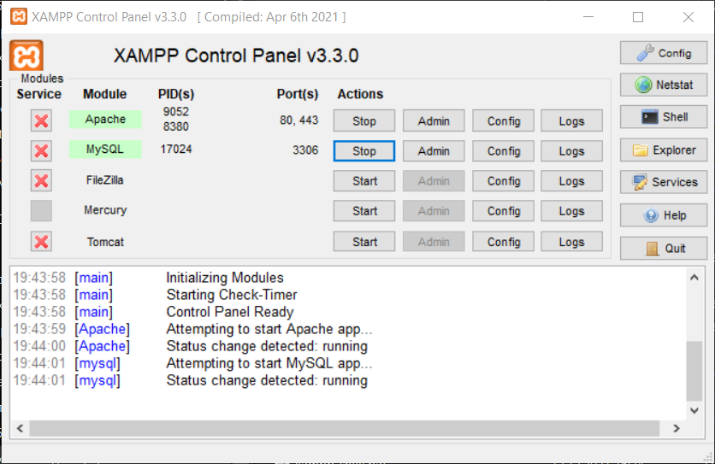

Рисунок 1 – «XAMPP»

Как текстовый редактор был использован «Sublime Text 3». Выбор именно этого тестового редактора был обоснован его кроссплатформенной поддержке и расширенным настройкам.

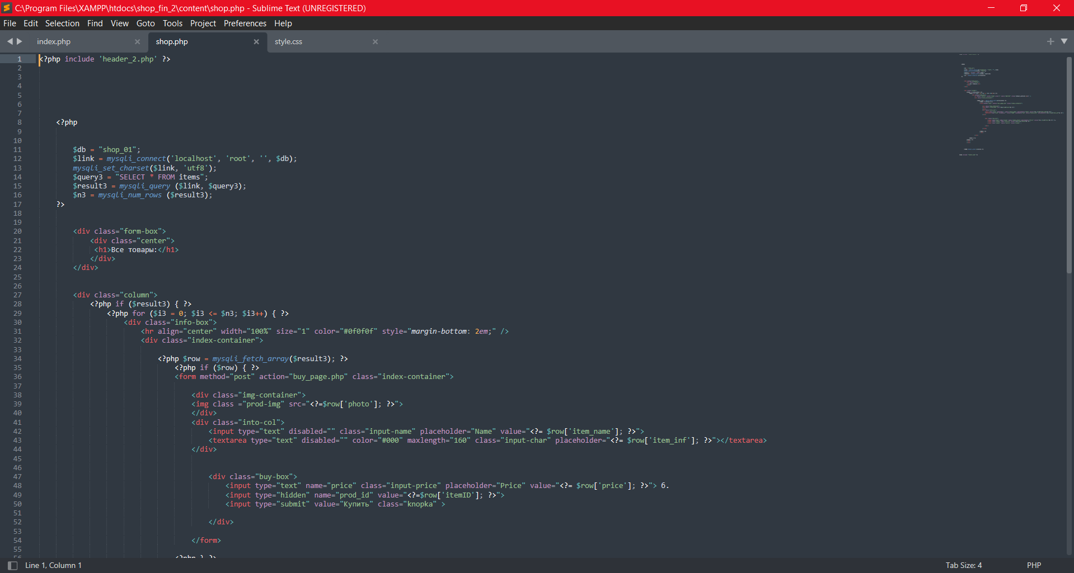

Рисунок 2 – «Sublime Text 3»

# **ЗАКЛЮЧЕНИЕ**

В ходе прохождения учебной практики были улучшены навыки взаимодействия с языками: PHP, HTML и CSS. Был освоен процесс работы со сборкой веб-сервера «XAMPP». Прогрессировало взаимодействие с базами данных. Проведено тестирование итогового проекта разными возможными способами. Так же был улучшен навык работы с кодом, поиском информации.

# **СПИСОК ИСПОЛЬЗОВАННЫХ ИСТОЧНИКОВ**

1. Справочное руководство языка HTML: сайт. – URL:­ http://htmlbook.ru/html/ (дата обращения: 10.06.2022).

2. Справочное руководство языка CSS: сайт. – URL:­ http://htmlbook.ru/css/ (дата обращения: 07.06.2022).

3. Справочное руководство языка PHP: сайт. – URL:­ https://www.php.net/manual/ru/langref.php/ (дата обращения: 20.06.2022).

4. Addphp.ru: сайт. – URL:­ https://addphp.ru/materials/base/1_3.php/ (дата обращения: 17.06.2022).

5. EDUCON.BY: сайт. – URL:­ https://educon.by/ (дата обращения: 15.06.2022).

6. Html Academy: сайт. – URL: https://htmlacademy.ru/tutorial/php/mysql/ (дата обращения: 18.06.2022).

7. Stack Overflow: сайт. – URL: https://ru.stackoverflow.com/ (дата обращения: 13.06.2022).

8. YouTube: сайт. – URL: https://www.youtube.com/ (дата обращения: 10.06.2022).

9. Wikipedia: сайт. – URL: https://ru.wikipedia.org/wiki/ (дата обращения: 08.06.2022).

10. w3schools: сайт. – URL: https://www.w3schools.com/php/php_mysql_intro.asp/ (дата обращения: 14.06.2022).